OTORGAR PRÉSTAMOS
La planilla que manda Nadia por mail indica que es lo que se aprobó, puede ser importe diferente si es poco, aclarar en la planilla después.
Siempre aclararle al socio la fecha de vencimiento y que si quieren para más adelante la primera cuota va a tener más intereses. Verificar lo charlado en el SIMULADOR
AY. EC. – OTORGAMIENTOS - SIMULADOR
PAPELES
-DNI de cada uno, titular y garante y de conyuge en caso de que corresponda.
-Servicio con domicilio actual de cada uno
-Últimos tres recibos de sueldo de cada uno
-Si tiene hipertensión o diabetes se entrega previamente una planilla que deben traer completa por su médico el día del otorgamiento

FIRMAR
PRESTAMOS IMPULSO (línea 14):
Documentos de ayuda económica (solicitud que se imprime del sistema y pagaré), seguro, Adhesión Y Manifestación de bienes (son 5 hojas en total)
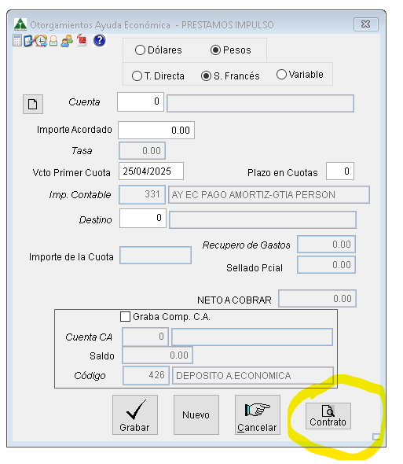

PRESTAMOS variable (línea 20): Varía la cuota cada 4 cuotas
OJO!!! Solicitud y pagare (están aparte en la carpeta ya impresos. ATECNION! Las solicitudes son diferentes si es en 12, 18 o 24 cuotas) seguro, Adhesión Y Manifestación de bienes (son 5 hojas en total)

PASOS A SEGUIR PARA OTORGAMIENTO:
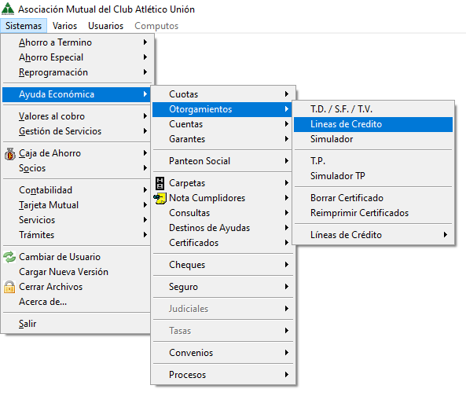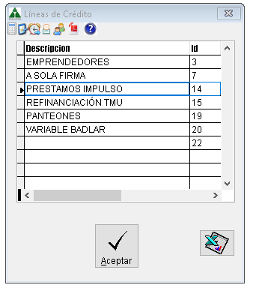
Elegir la línea de préstamos, si es hasta 12 cuotas y hasta 1.500.000 es la línea 14 PRESTAMOS IMPULSO, si es en 18 O 24 cuotas, la línea nueva 20 VARIABLE
Aparece esta pantalla:
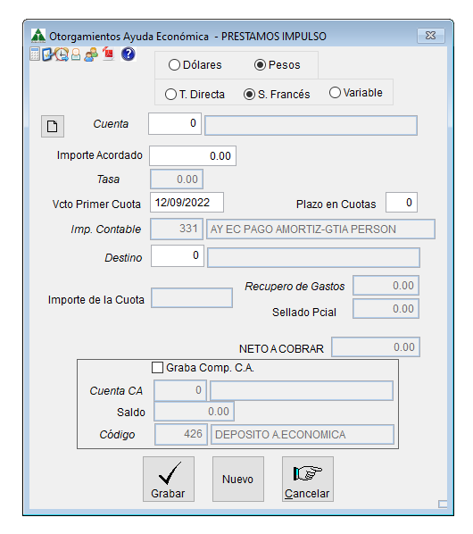
- Completar la cuenta de Ay. Ec. a nombre del titular, si no tiene una hay que generarla en
AY. EC- CUENTAS – MANTENIMIENTO
- Luego cargar el importe acordado, la fecha de vencimiento acordada y la cantidad de cuotas.

- El destino preguntarle al asociado, cargarlo en el sistema y colocarlo por escrito también en la solicitud de ayuda económica (hoja legal que luego se firma).

- Tildar GRABAR EN CAJA DE AHORRO y dale GRABAR SALEN TRES HOJAS BLANCAS A 4. Hacer firmar la que dice caja y archivo por el titular y la que dice asociado se le entrega sellado con el depósito.

- Realizar el retiro de la cuenta y pasarlo a caja, siempre descontar la cuota de socio!!!

- Después de cada otorgamiento completar bien todo y enseguida cargar GARANTÍA.
- Cargar en el sistema para ver en caso de reclamo:
1.- Titular: teléfono, domicilio, lugar de trabajo y teléfono y nombre del empleador
2.- Pareja: datos teléfono y lugar de trabajo y teléfono
3.- Garante/s: teléfono, domicilio y lugar de trabajo y teléfono del trabajo, relación con el titular

